1. Функциональность сайта:

* Краткое описание:

Проект – интернет магазин в котором можно просматривать товары добавлять в корзину, избранное и оставлять отзывы о них.

* Основные возможности:
* Регистрация и авторизация пользователя
* Просмотр категории и товаров
* Добавление товаров в корзину
* Добавление товаров в избранное
* Удаление товаров из корзины
* Удаление товаров из избранного
* Изменение количества товаров в корзине
* Переход к заполнению формы заказа в корзине
* Поиск товаров по названию, их подкатегории и категории
* Возможность управления товарами через административный интерфейс
* Особенности и уникальные возможности:
* При добавлении товара в корзину или избранное и перезагрузке страницы или перенаправления показывает, что товар уже находится в корзине и избранном.
* Возможность изменения профиля и отображение данных пользователя при оставлении отзыва

1. Скриншоты интерфейса:

Главная страница:

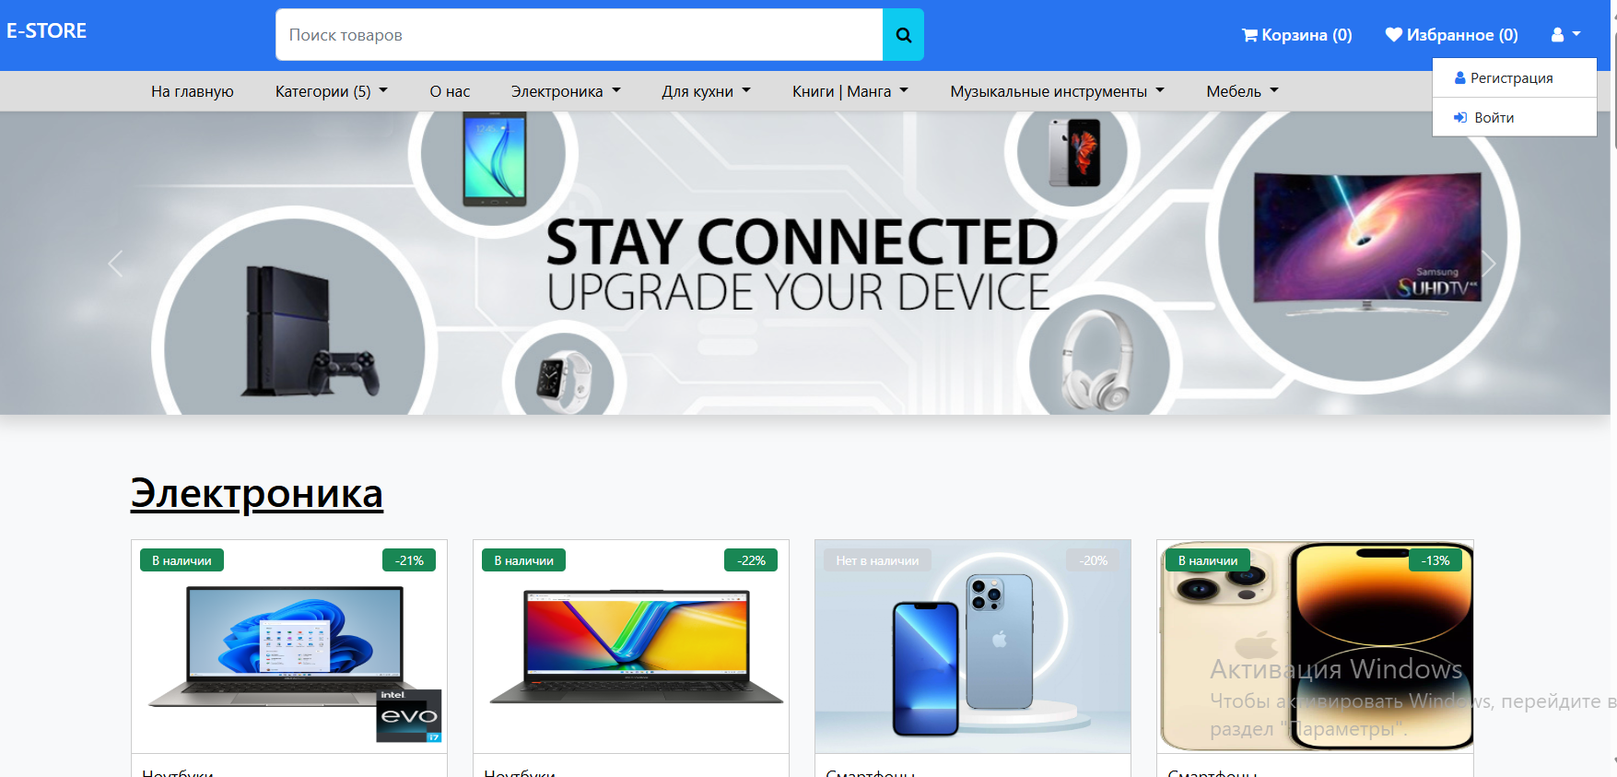

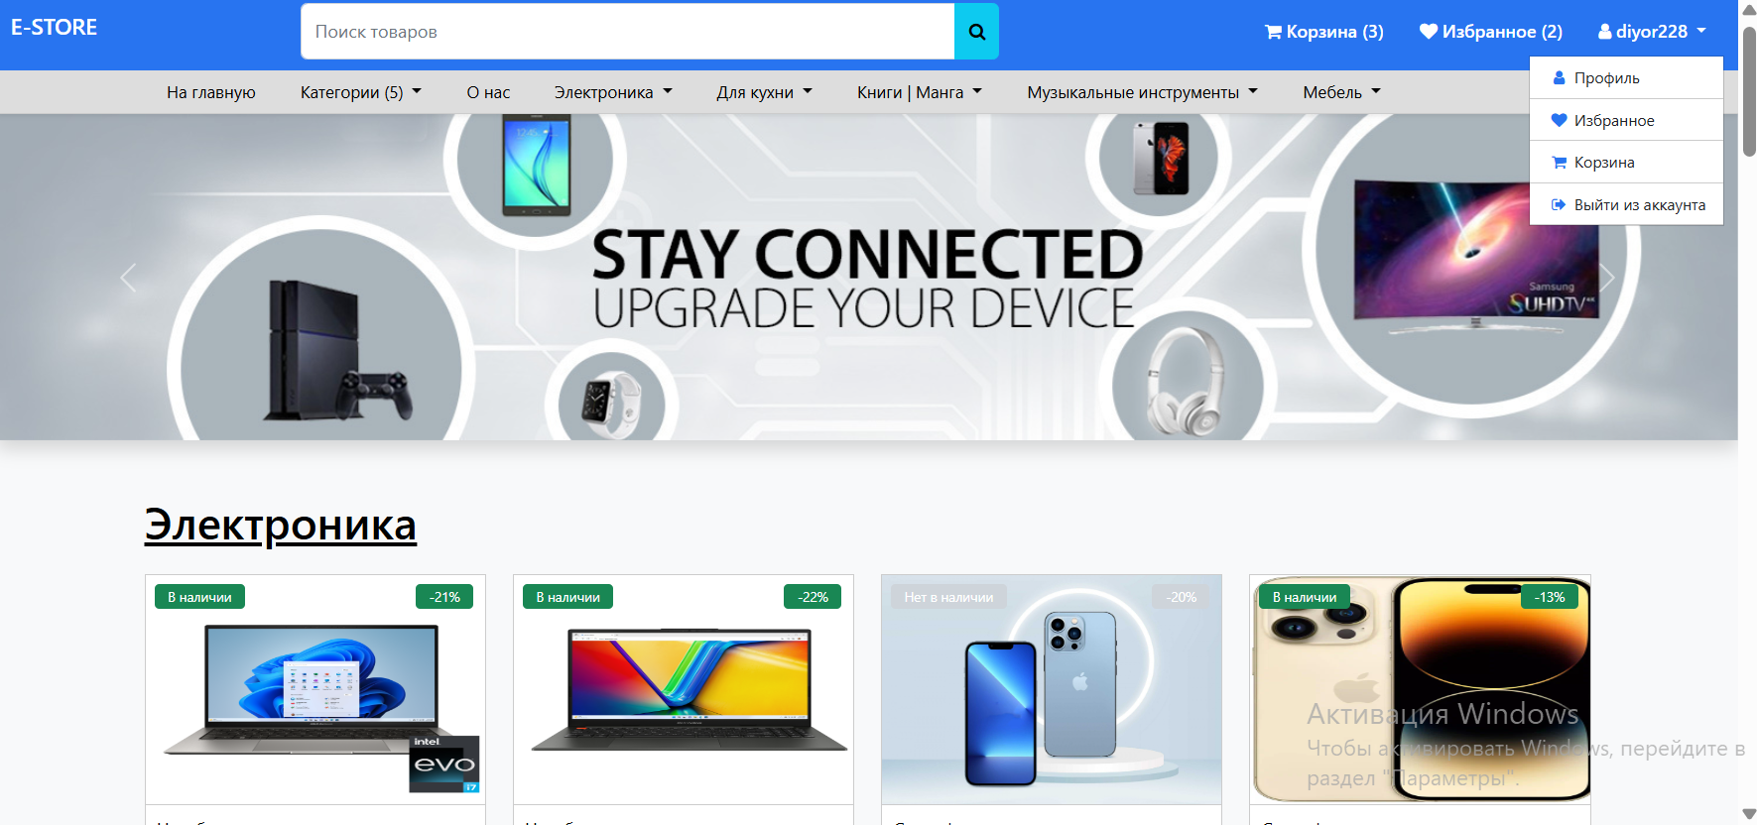

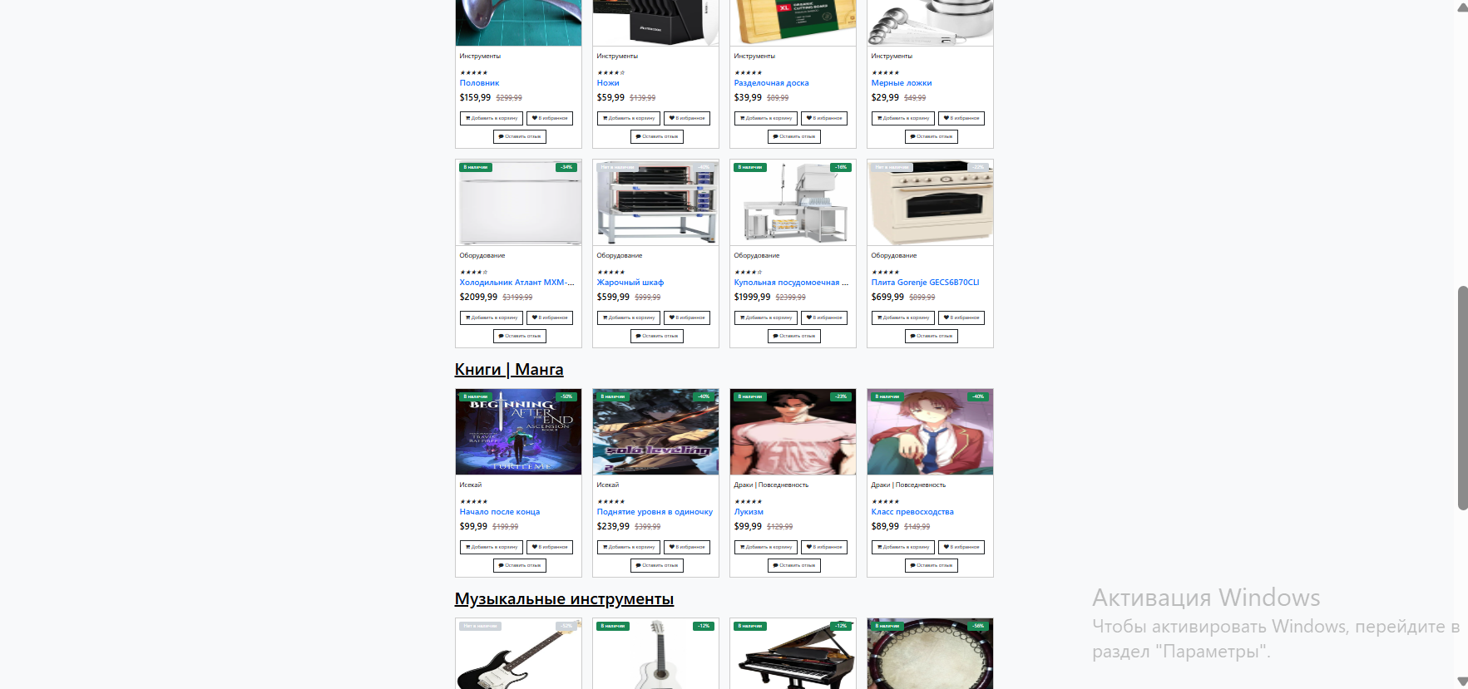

Просмотр подкатегории товаров и самих товаров:

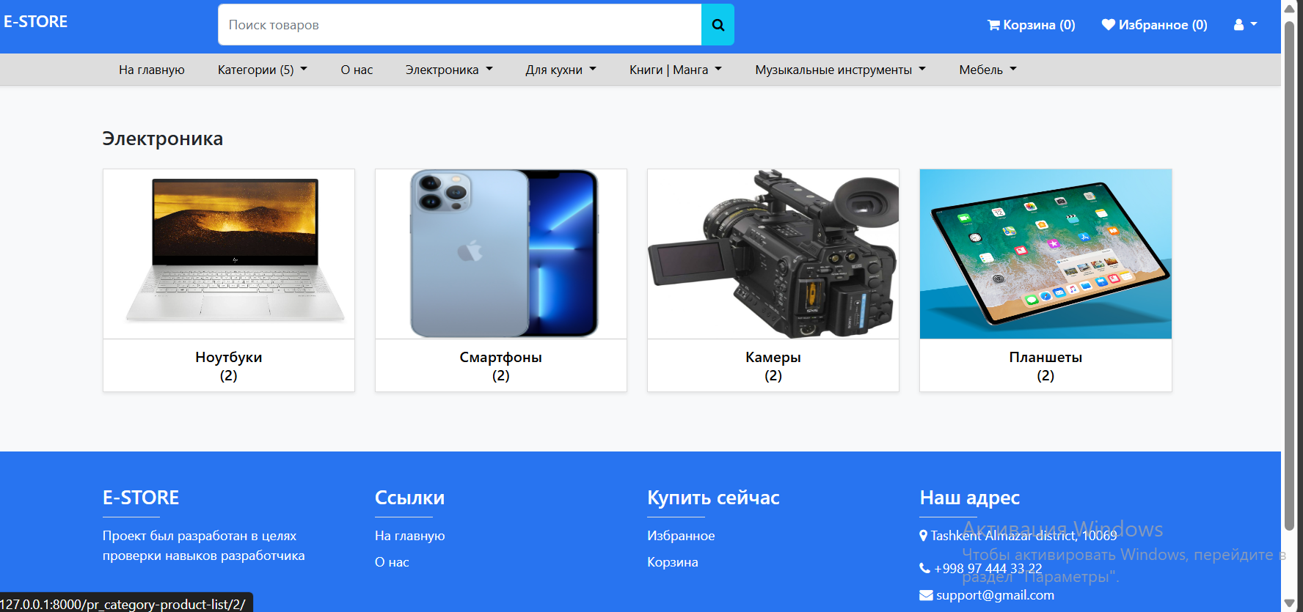

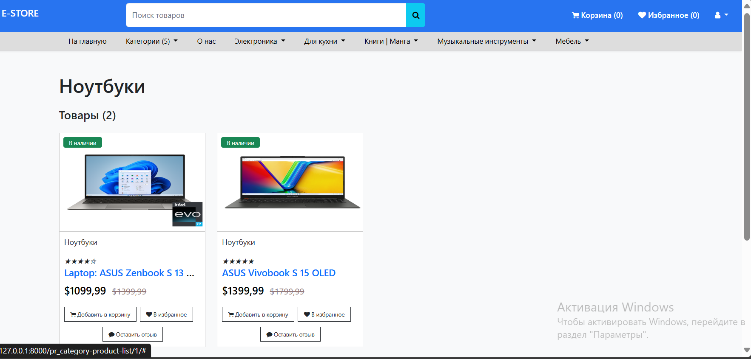

Просмотр деталей товара:

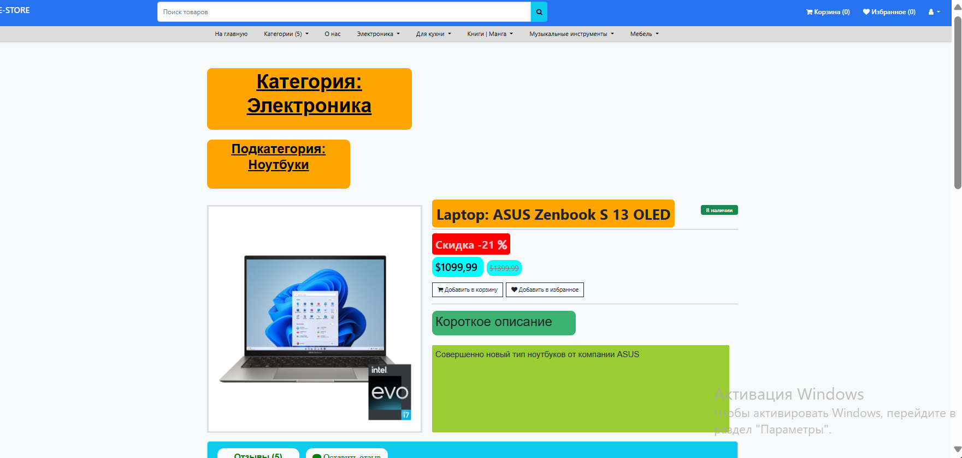

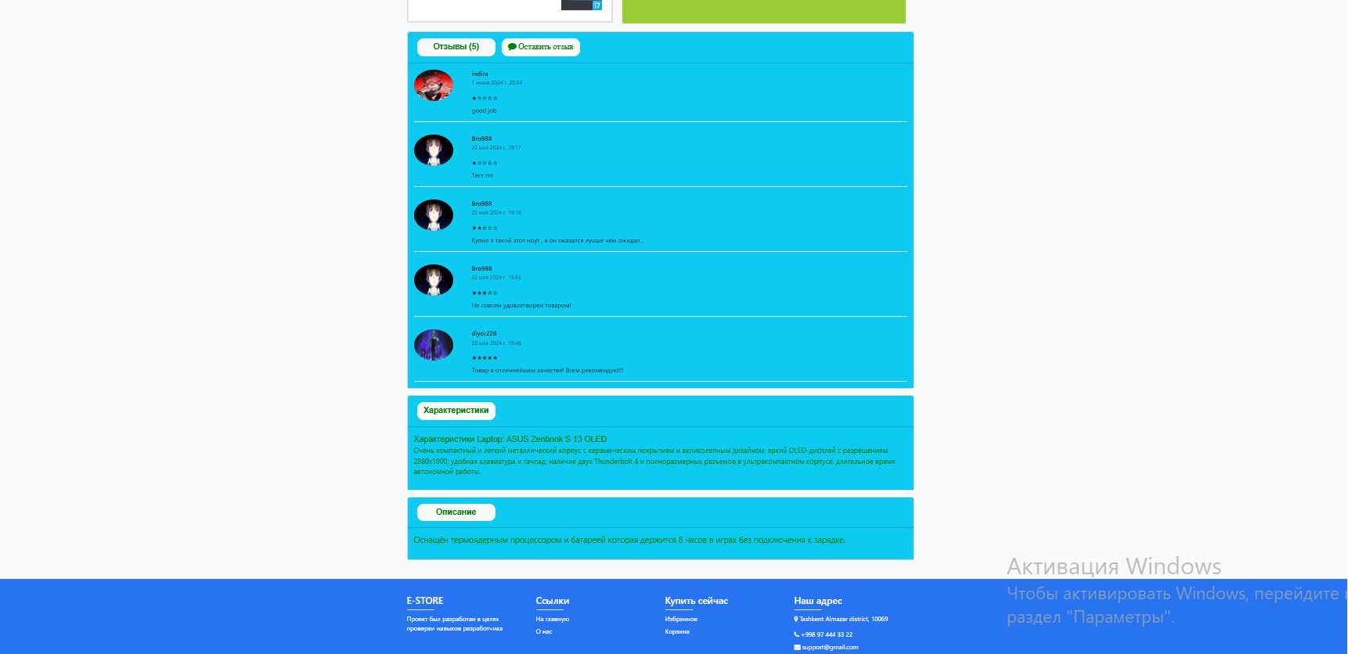

Корзина:

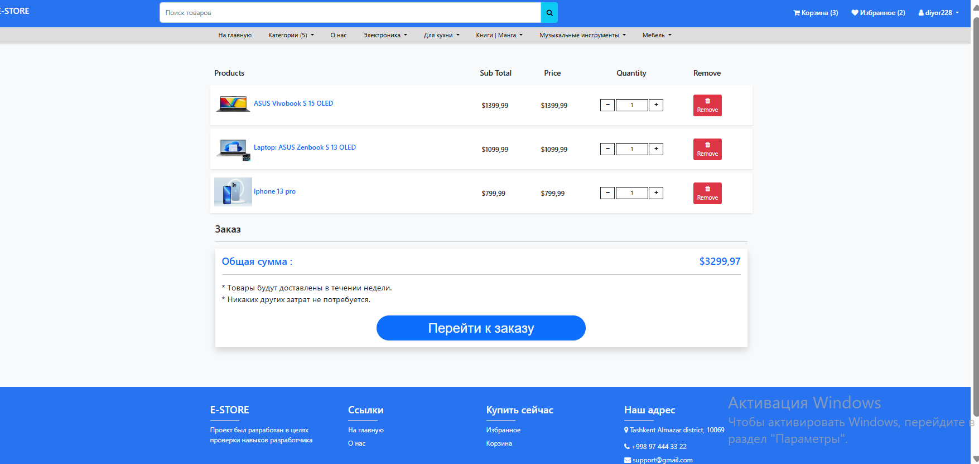

Избранное:

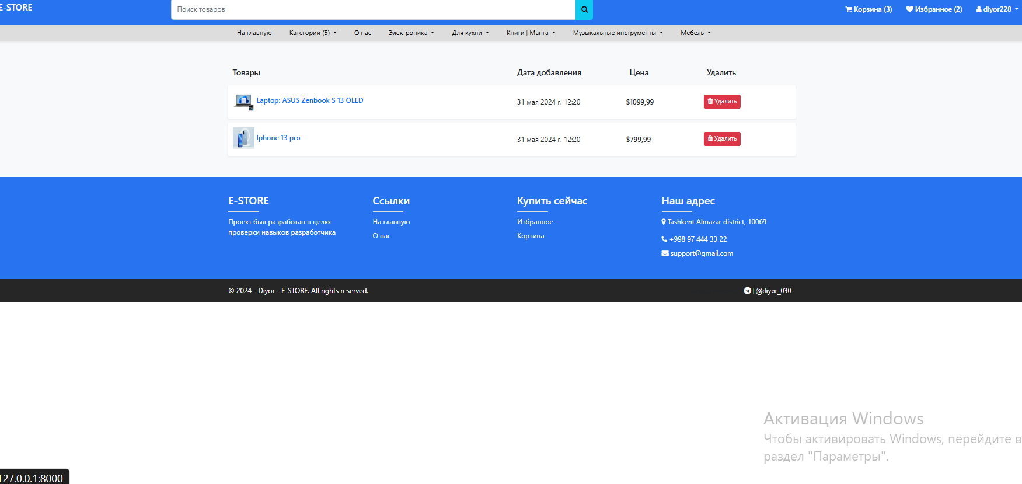

Страница заказа:

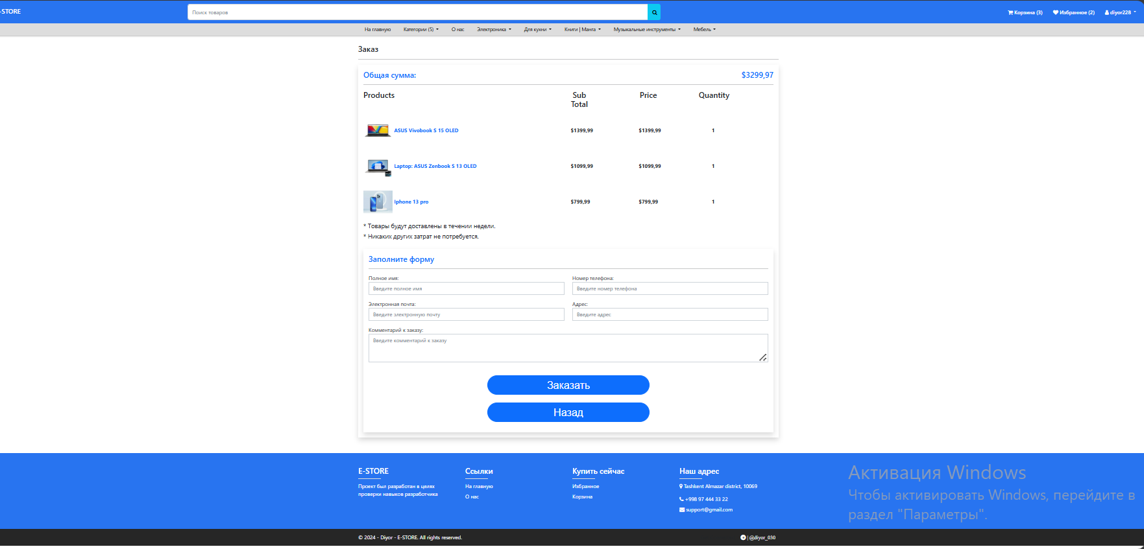

Регистрация и логин:

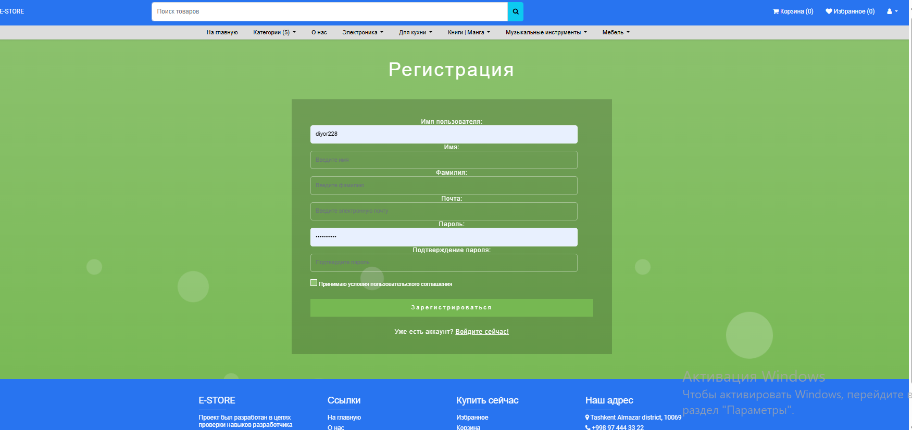

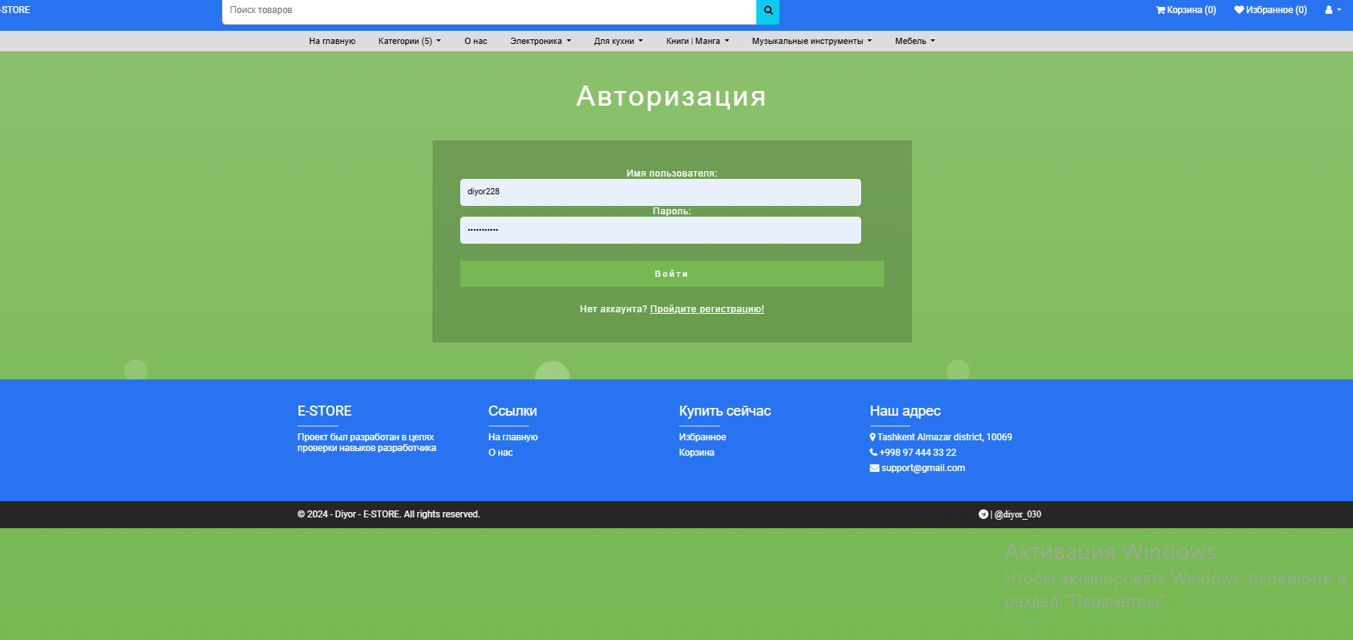

Профиль:

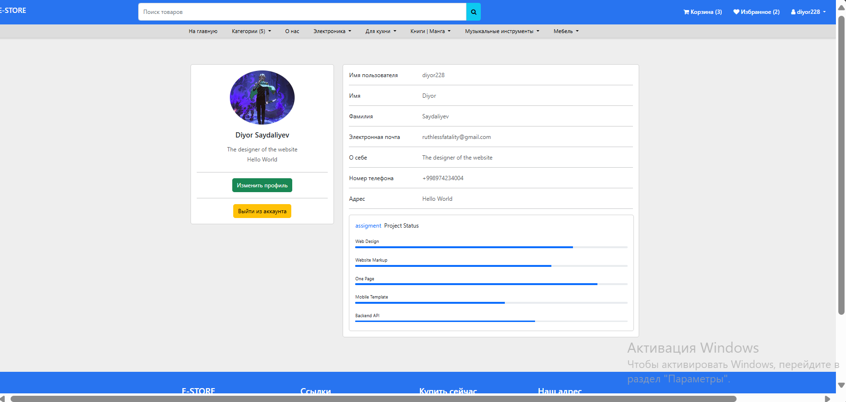

Изменение профиля:

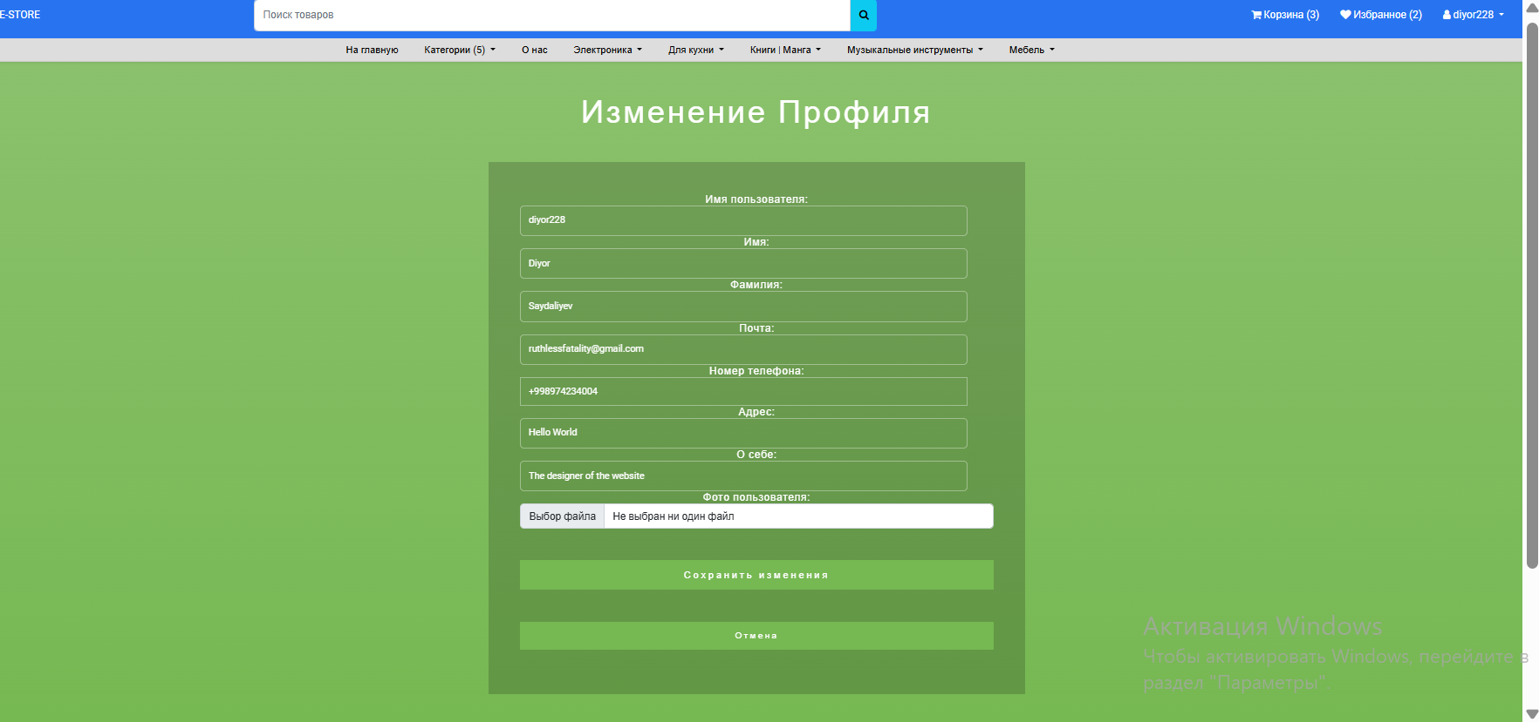

Оставление отзыва:

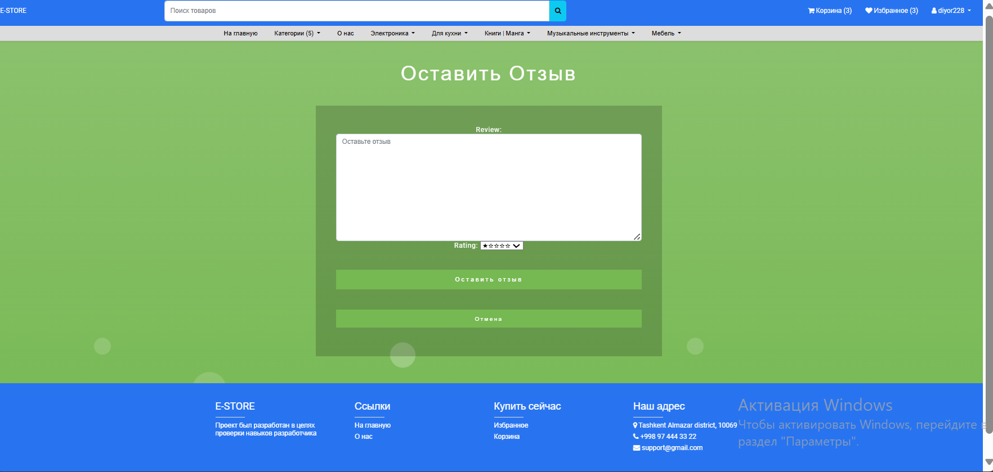

Административный интерфейс:

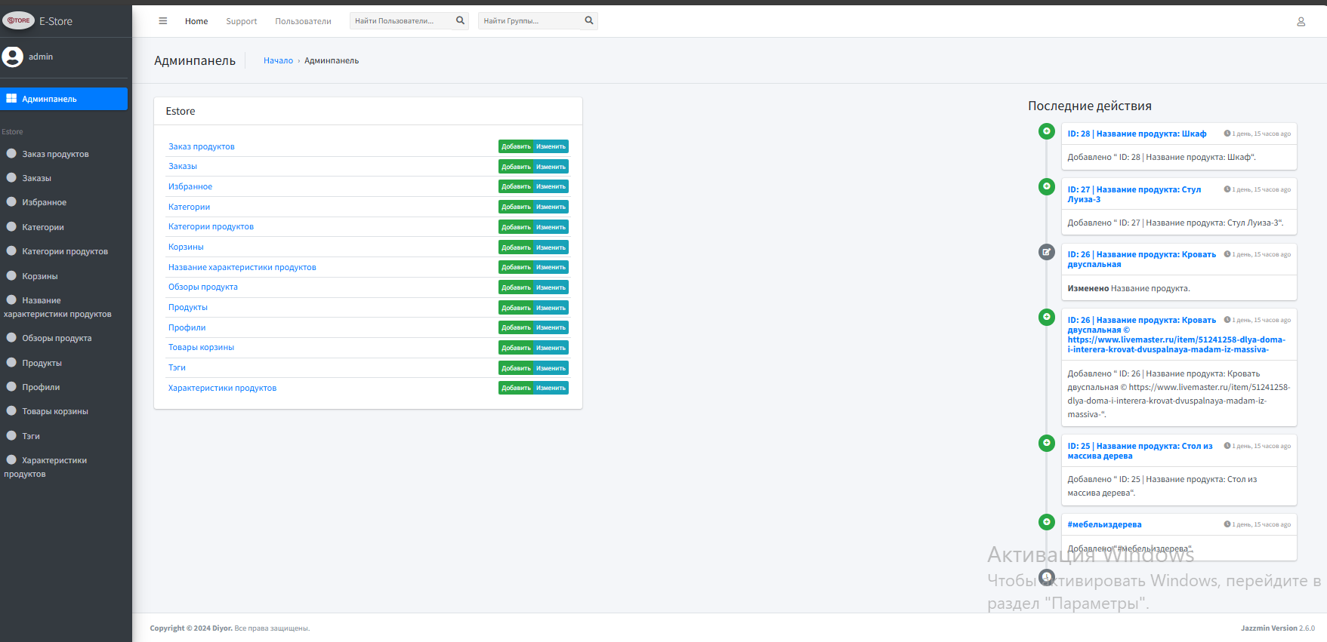

1. Инструкция по запуску проекта:

ШАГ 1: Клонирование проекта:

В терминале команда:

git clone <URL репозитория github>

ШАГ 2: Создание виртуального окружения:

В терминале команда:

Python –m venv venv

venv\Scripts\activate

ШАГ 3: Установка зависимостей из файла requirements.txt:

В терминале команда:

pip install –r requirements.txt

ШАГ 4: Проверка settings.py на соотвествие с данными в файле “.env”

ШАГ 5: Применение миграции:

В терминале команда:

py или python manage.py makemigrations

py или python manage.py migrate

ШАГ 6: Создание супер-пользователя:

В терминале команда:

py или python manage.py createsuperuser

Установите имя пользователя и пароль

ШАГ 7: Запуск сервера:

В терминале команда:

py или python manage.py runserver

ШАГ 8: Добавление товаров категории подкатегории и других составляющих через административный интерфейс:

127.0.0.1:8000/admin/